Universidad Latina de Costa Rica.

Escuela de Ingeniería en Sistemas Informáticos.

Curso BSI-300 Tópicos Avanzados – Data Warehouse.

III Cuatrimestre de 2015.

Profesor: MSc. Héctor Fernández Méndez.

Primer examen parcial.

Intervalo de realización:

1. Inicio: sábado 24 de octubre a las 12:00 md
2. Fin: sábado 24 de octubre de 2015 a las 11:55 pm

Consideraciones generales

* Cuando se indica nombre y apellido, se refiere a la concatenación del nombre y el apellido. De igual forma, cuando se indica la forma apellido y nombre, se refiere a la concatenación del apellido y el nombre, separados por una coma y un espacio en blanco.
* Incluya en este mismo archivo todas las instrucciones y pantallas que evidencian que su código funciona correctamente. El código péguelo como caracter. Las pantallas como imagen. Esto significa que el código que se pegue como imagen no será calificado. Incluya todos los posibles casos en las preguntas que se le solicitan.

Pregunta 1

Observe el siguiente diagrama de base de datos

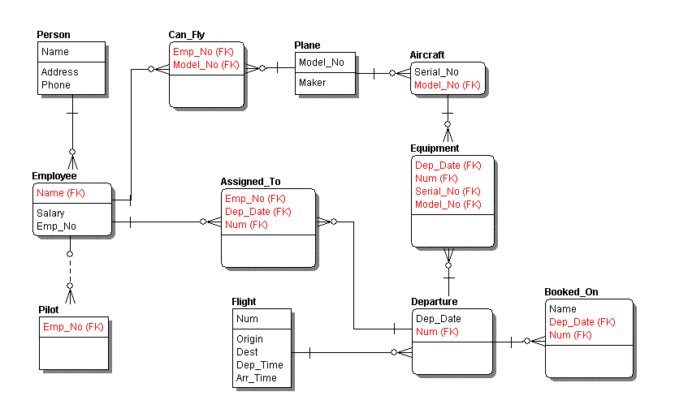

* Indique las instrucciones necesarias para crear las tablas que se le solicitan.
* Agréguele un check a la tabla Flight en que verifique que la hora de salida sea menor que la hora de llegada.
* Agréguele un check a la tabla Employee en que verifique que el salario no sea menor a 0 ni mayor a 10,000,000.

Cree un trigger el cual, cada vez que se inserta un registro en la tabla Assigned_To, incremente el salario del empleado en un 2%; cuando se borra un registro, lo reduce en un 2% y cuando se cambia un empleado por otro, reduzca en 2% al que quitó, e incremente en 2% al que se incluyó. La condición general para hacer este reconocimiento es cuando el vuelo sale a tiempo. Esta condición, traducida al sistema, significa que el campo Dep_Date de la tabla Assigned_To NO sea mayor en más de 10 minutos al campo Dep_Time de la tabla Flight. Por ejemplo, si el vuelo 45 está programado para salir un determinado día a las 11:45 am y las personas asignadas a ese vuelo partieron ese mismo día a las 12:00 md, entonces NO hay aumento del 2% para ellos; por el contrario, si el vuelo 28 está programado para salir a las 00:03 am, y sale el día anterior a las 11:58 pm, entonces sí hay aumento para todos los empleados que se asignen a ese vuelo en la tabla assigned_to.

Pregunta 2

Con base en los esquemas proveídos por el motor de base de datos Oracle, genere las siguientes vistas:

1. Agregue a la vista HR.EMP_DETAILS_VIEW los siguientes campos:

* Una columna de tipo caracter que indique si es jefe de al menos una persona (SÍ) o si no es jefe de ninguna persona (NO)
* Una columna que indique el nombre del departamento que dirige (**no en el que trabaja**). Si no dirige ninguno, debe aparecer la palabra “No aplica”

1. Cree una vista llamada DEP_DETAILS_VIEW basada en la tabla HR.DEPARTMENTS con los siguientes campos:

* ID del departamento
* Nombre del departamento
* Nombre y apellido del manager del departamento
* Nombre de la ciudad, de la provincia, del país y de la región en que está ubicado el departamento
* Cantidad de empleados que trabajan en el departamento. En caso de que no trabaje ninguno, debe aparecer el número cero (0)

1. Cree una vista llamada CUST_DETAILS_VIEW, basada en la tabla OE.CUSTOMERS con los siguientes campos:

* ID del customer
* Nombre y apellido completo del customer
* Nombre y apellido del manager de la cuenta
* Edad cumplida en años al día de hoy
* Cantidad de órdenes que hay a su nombre

Pregunta 3.

* Haga una función el PL/SQL llamado DEPARTAMENTOS_POR_EMPLEADO el cual reciba un número de empleado y un rango de fecha inicial y fecha final. Debe devolver la lista, separada por el caracter punto y coma (;) de todos los nombres de departamento, fecha inicial y fecha final, por los que ese empleado se ha desempeñado en un determinado intervalo de tiempo, ordenado por fecha de inicio de labores. En caso de que no se haya desempeñado en ninguno, debe devolver la hilera “No se encontraron valores).
* Haga una función en PL/SQL llamada MERGE que reciba dos strings y devuelva la mezcla de uno con el otro. Por ejemplo, si recibe los strings ‘Hello’ y ‘World’, el resultado sería HWeolrllod. En caso de que un string sea más largo que otro, los caracteres de este se incluyen al final. Por ejemplo, “aeropuerto” y “barco” generarían una salida de “abearrocpouerto”.
* Haga un procedimiento en PL/SQL llamado EMPLEADOS_POR_PAIS que reciba un nombre de país y devuelve un string separado por comas que contiene el nombre del país y la cantidad de empleados que trabajan ahí. Estos dos datos se separan por un guion.